**TUTORIAL PARA INSTALAÇÃO DO COMPOSER**

1. Ao clonar o projeto painel_enade e seguir as orientações do tutorial para clonar repositório, apresentará o seguinte erro:

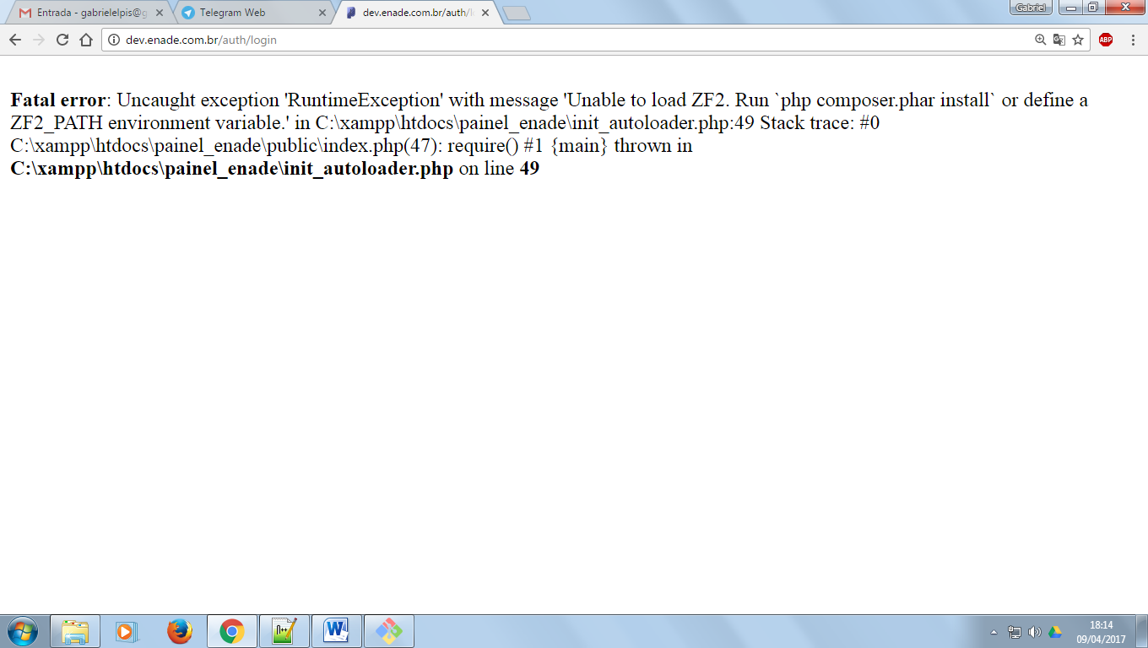

1. Em um projeto já clonado e funcionando, copie o arquivo por nome “composer.phar”, e cole na pasta do projeto “painel_enade”.
2. Agora vamos configurar a variável de ambiente para acessar o php de qualquer local pelo CMD. Clique com o botão direito no ícone **“Meu Computador”**, Vá em **“Configurações Avançadas do sistema”** e depois em **“Variáveis de Ambiente”** > **“PATH”** , selecione o botão **EDITAR** e insira o caminho para o seu PHP*( que está dentro do XAMP),* no meu caso : **C:\xampp\php.**

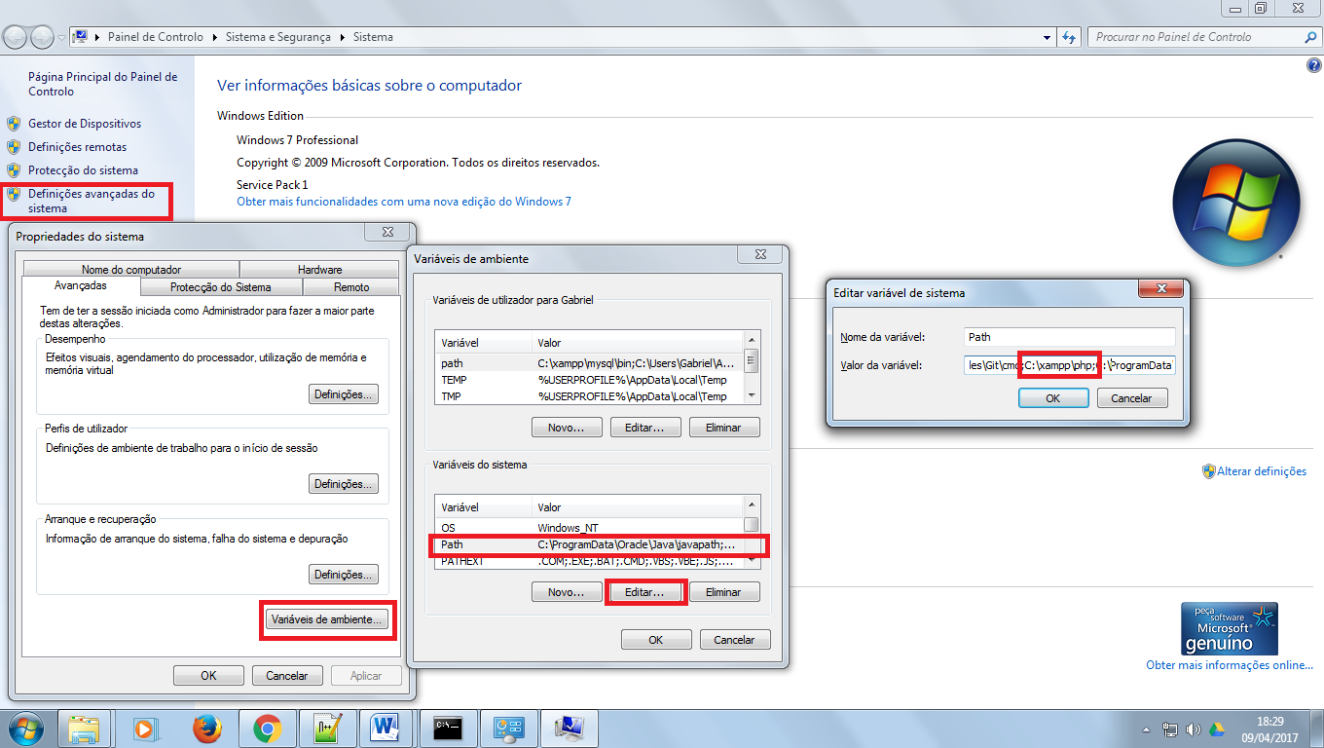

1. Abra o prompt de comando do windows e digite o caminho do seu projeto, exemplo: “**cd C:\xampp\htdocs\painel_enade**” , e em seguida digite:”**php composer.phar install**”.
2. Retorne à um projeto já clonado, e copie o arquivo por nome “**EdpSuperluminal**” que está na pasta “**vendor**”, e cole-o na pasta “**vendor**” do projeto **painel_enade**.
3. Agora abra o arquivo **development.php.** Altere o nome do banco de “**skeleton**” para “**bdpaineledade**”.

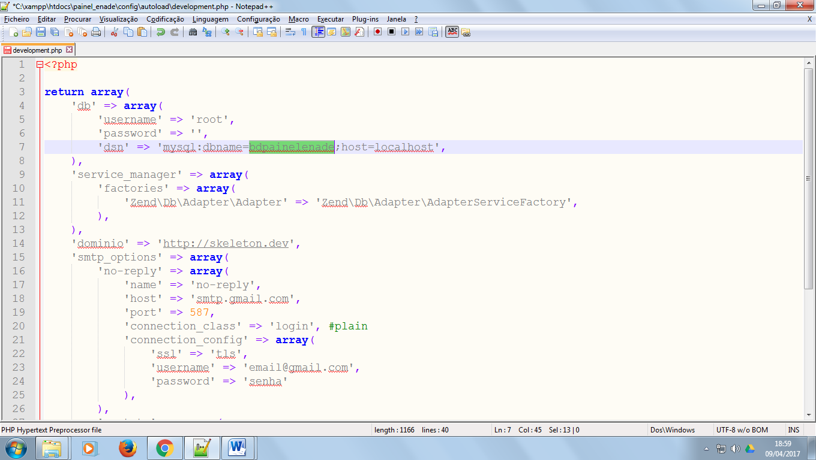

1. Após realizar estes passos com sucesso, seu projeto deverá estar configurado e funcionando. Qualquer dúvida ou erro reporte ao grupo.